Консультация для родителей «Как воспитать самостоятельность у детей»
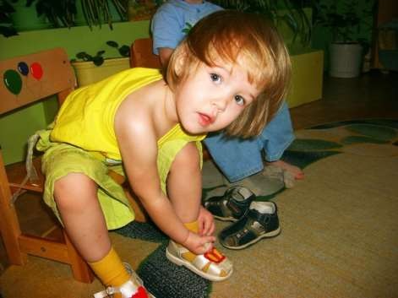
Давай будем одеваться…
Я сама! Я сама!
Пойдём будем умываться…
Я сама! Я сама!

Ну идём, хоть причешу я…
Я сама! Я сама!
Ну давай хоть покормлю я…
Я сама! Я сама!

И. Муравейка.

Самостоятельность – это ценное качество, необходимое человеку в жизни.
Период младшего дошкольного возраста благоприятное время для воспитания самостоятельности. В этом возрасте ребёнок осознаёт себя как отдельного человека, со своими желаниями и особенностями. Ребёнок практически становиться самостоятельным: может выполнять без помощи взрослого многие действия, и отлично усваивает навыки самостоятельности.
Психологи утверждают: уже к трём годам у ребёнка резко возрастает стремление к самостоятельности и независимости от взрослого, как в действиях, так и в желаниях. У него появляется устойчивое желание самоутвердиться.
По своей природе дети активны, очень часто они стремятся выполнять различные действия самостоятельно. Часто каждому из нас в ответ на предложение сделать что-то за ребёнка или помочь ему в чём-то приходилось слышать «Я сам!» Но мы по разным причинам – из-за отсутствия времени, неуверенности в силах ребёнка – мы стремимся сделать всё за него сами.
Но действительно ли мы оказываем ребёнку помощь?
Стремясь сделать всё за ребёнка, взрослые причиняют ему большой вред, лишают его самостоятельности, подрывают у него веру в свои собственные силы, приучают надеяться на других, дети могут вырасти пассивными и ленивыми.
Ошибка многих родителей, когда они подавляют стремление ребёнка к самостоятельности. Останавливаю детей со словами: «Что ты долго возишься, дай я быстрее…», «ты не умеешь, ты ещё маленький, давай я…»
Подавлять эти стремления ни в коем случае нельзя – это приводит к осложнениям в отношениях ребёнка и взрослого. Первый из них – негативизм, т. е. непослушание или нежелание выполнять указания взрослого, а стремление делать всё наоборот.
Затем – упрямство, ребёнок будет настаивать на своём просто потому, что он этого потребовал.
Так же в поведении ребёнка могут проявляться строптивость и своеволие (ребёнок всё хочет делать сам, отказываясь от помощи взрослых), наблюдаются такие явления, как бунт против окружающих (конфликт с окружающими, постоянно ссориться, ведёт себя агрессивно).
Таким образом, подавление детской самостоятельности способно оказать серьёзное негативное влияние на развитие личности ребёнка. Итак, дети стремятся к самостоятельности. Но возникает вопрос:
«Что же дети могут выполнять самостоятельно в младшем возрасте?»
- Мыть руки, засучивая рукава; мыть лицо, не разбрызгивая воду; правильно пользоваться мылом; не мочить одежду; сухо вытираться полотенцем, без напоминания вешать его на отведённое место.
- Одеваться и раздеваться в определённой последовательности; одежду снимать, складывать, вешать, выворачивать на лицевую сторону; надевать одежду, пуговицы расстегивать и застёгивать.
- Замечать непорядок в одежде и самостоятельно устранять его или обращаться за помощью к взрослому.
- Своевременно пользоваться носовым платком, туалетом.
- Пить из чашки; есть, хорошо пережевывая пищу с закрытым ртом.
- Правильно пользоваться ложкой, вилкой, салфеткой.
- Убирать игрушки, книжки, строительный материал в определённое место.
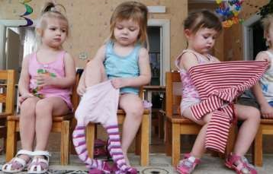
Конечно, малыш не сразу приобретает необходимые навыки, ему требуется наша помощь. Надо создать необходимые условия для проявления самостоятельности:
- Приспособить к росту ребёнка вешалку для одежды.
- Удобная одежда для одевания (пришиты пуговицы, застёгиваться все застёжки и молнии), обязательно должна быть петельки, чтобы вешать одежду на вешалку.
- Выделить место для хранения предметов туалета, полотенца, обуви, игрушек и других вещей вашего ребёнка.
- Места хранения должны быть постоянными.

Но создание условий ещё недостаточно для формирования навыков самообслуживания и воспитания самостоятельности у детей. Необходимо правильно руководить действиями детей и помогать им. Прежде, чем ожидать от ребёнка самостоятельности, его нужно научить действиям, необходимым в процессе одевания, умывания, приёма пищи.
Пытаясь развить в своём ребёнке самостоятельность, взрослые часто допускают распространённые ошибки:
Одна из них, как мы уже говорили, подавление стремления ребёнка к самостоятельности. Если постоянно тормозить это желание, то дети могут расти пассивными, не умеющими преодолевать трудности, они ждут, что за них всё сделают взрослые. Никогда не надо делать за ребёнка того, что он может сделать сам, — это должно стать правилом для всех родителей, если они хотят сформировать у малыша активность, инициативу, усидчивость, трудолюбие, умение преодолевать трудности. Старайтесь поддерживать стремление ребёнка к самостоятельности, проявляйте терпение.
Очередная ошибка родителей, когда они нахваливают своего малыша просто – так от чрезмерной любви к нему, а его достижения не замечают или относятся к ним несерьёзно. Воспитывая самостоятельность, старайтесь, как можно реже прибегать к замечаниям, наставлениям, порицаниям. Больше опирайтесь на поощрения и похвалу. Похвалы заслуживает старание, усидчивость, находчивость ребёнка, стремление оказать внимание, помощь родителям, овладеть новыми действиями. Оценивая то или иное действие ребёнка, недостаточно ему сказать, «Молодец» или «Неправильно», следует конкретно указать, что сделано ребёнком хорошо, а что ему совсем не удалось. Ваши оценки важны для ребёнка, именно поэтому вы должны быть тактичными и придерживаться меры. Похвала не должна быть фальшивой, преувеличенной. Она должна быть заслуженной. Объективная оценка помогает укреплять у детей желание делать всё самим, умение преодолевать трудности, добиваться результата. Поощряйте, хвалите, своего ребёнка даже за небольшие достижения.
Важной ошибкой является, если мы требуем от ребёнка, убирать вещи на свои места, а сами пренебрегаем этим простым правилом. В младшем дошкольном возрасте дети обладают большой подражательностью. Всё виденное ими, и хорошее и плохое, отражается в их поведении. Поэтому, желая воспитать у детей самостоятельность, аккуратность, папа и мама должны быть примером для подражания. Если вы сами не будете класть вещи на место, аккуратно с ними обращаться, а станете лишь требовать этого от детей, то вам не удастся воспитать у своего ребёнка привычки к аккуратности. Навыки самообслуживания прививаются быстрее, если взрослый покажет и прокомментирует на примере, как, что и в каком порядке делать. Для мальчиков важен пример папы, а для девочек пример мамы.
Ещё одной ошибкой является, когда родители теряют терпение и торопят ребёнка. Нельзя торопить ребёнка с выполнением, какого – либо действия, надо дать ему возможность выполнять всё спокойно. Не надо упрекать его в медлительности и небрежности, это может вызывать отрицательное эмоциональное состояние, повлечь за собой нежелание принять участие в труде следующий раз.
Главной ошибкой многих родителей является – гиперопека, т.е. чрезмерная опека ребёнка. Многие мамы и папы спешат на помощь, даже если ребёнок их об этом не просит. Если у малыша что – то не получается не спешите сделать за него, дайте возможность проявить ребёнку настойчивость и добиться результата.
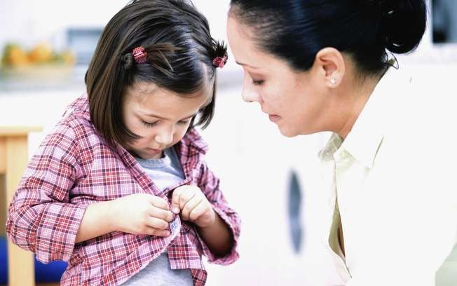
Существует немало эффективных приёмов вовлечения малышей в труд по самообслуживанию. Вот некоторые из них:
- Старайтесь с помощью игрушек, закреплять навыки самообслуживания (куклу одеть, раздеть, уложить спать, накормить и т.д.)
- В обучении самообслуживанию, используйте игровые приёмы, игровые ситуации: «давай покажем мишке как ты одеваешь ботинки», «Посмотри, зайке нравиться, как ты моешь ручки сам», «давай вместе ты один ботинок, а я другой» и т.д.
- Если ребёнок постоянно путает левый и правый ботинок, покажите ему как они «дружат». Поставьте ботинки правильно, найдите у каждого ботинка «носик», покажите, как они смотрят друг на друга. Потом покажите, как ботиночки «поссорились» (носки ботинок смотрят в разные стороны) и вместе с малышом поставьте их правильно — «подружите».
- Если малыш путает, где передняя, а где задняя половина одежды и надевает её задом наперёд, то обратите внимание ребёнка на отличительные признаки передней половины. Обычно спереди на одежде всегда есть картинка или аппликация, тогда будет достаточно пояснить малышу. Что перёд находиться там, где картинка.
- Как научить ребёнка надевать брюки?Лучше учиться этому сидя на стуле или на полу, потом малыш сможет надевать брюки и стоя – но это уже следующий этап. Покажите ребёнку, что у него есть две ножки, попросите выпрямить ноги и положить брюки на ноги. А в брюках есть два «окошка» скажите поговорку: «Каждой ножке – своё окошко». Эта поговорка очень хорошо запоминается детьми, напоминайте им эту фразу перед одеванием брюк.
- Чтобы малышу не пришлось выворачивать колготки и штаны, учите снимать их за резинку с ног до самых ступней, а затем стягивать за носок или резинку снизу.
- Чтобы научить ребёнка застёгивать разные виды застёжек на одежде и обуви, практикуйтесь на куклах, мишках, зайках и других игрушках. Очень хорошо, если у вас дома есть игрушка с полным комплектом одежды.

Соблюдайте режим дня, тогда ваш ребёнок будет меньше капризничать.
В процессе самообслуживания используйте стихи, потешки:
Вот на наших ножках,
новые сапожки,
мы наденем их скорей,
и пойдём гулять быстрей.

Вот они сапожки:
этот – с левой ножки,
этот – с правой ножки.

Так с помощью разнообразных приёмов создаётся положительно — эмоциональная атмосфера, которая вызывает у детей интерес к самостоятельным действиям, стремление выполнять их.

Важно, чтобы с раннего детства ребёнок усвоил, что работать трудно, но почётно.

